Цель работы:

Задание 1.

1. Вычислил О-символику. О(n3)
2. Оценил время выполнения программы и кода, выполняющего перемножение матриц, используя функции библиотеки time.h для матриц размерами от 100, 200, 400, 1000, 2000, 4000, 10000.

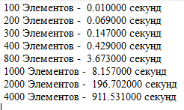

Задание 2.